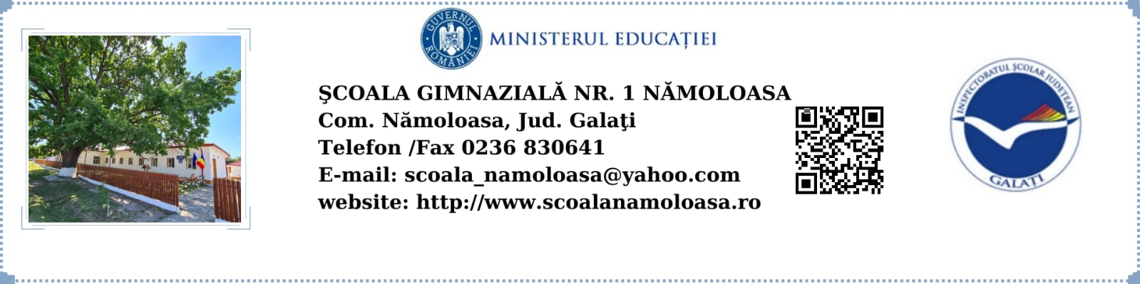

Proces verbal,
Încheiat astăzi ...................în ședința cu părinții clasei/grupei …………….........., având următoarea ordine de zi :
- Prezentarea ofertei CDȘ, anul școlar 2023-2024.
- Discuții.
În cadrul ședinței se prezintă planul cadru pentru învățământul primar / gimnazial valabil în anul școlar 2022-2023 reperele avute în vedere în proiectarea ofertei școlii, precum și oferta de discipline / teme opționale.
Având în vedere cerințele curriculum-ului național, resursele umane și materiale ale școlii, pregătirea profesională a cadrelor didactice, vârsta, standardele și experiența anterioară a elevilor, Consiliul de administrație prezintă public următoarea oferta curriculară:
Curriculum la decizia școlii:
Nr.  crt | Opționalul | Disciplina/ aria curriculară | Profesor | Durată | Nr. ore | Obs.

Nr.crt | Numele și  prenumele elevului | Numele și  prenumele părintelui | Semnătura  elev | Semnătura  părinte
Diriginte / învățător:

